# Διανύσματα

Τα διανυσματικά μεγέθη παριστάνονται με διανύσματα που συμβολίζονται με βέλη. Το **διάνυσμα** ορίζεται ως ένα προσανατολισμένο ευθύγραμμο τμήμα, δηλαδή ως ένα ευθύγραμμο τμήμα του οποίου τα άκρα θεωρούνται διατεταγμένα. Το πρώτο άκρο λέγεται **αρχή** ή σημείο εφαρμογής του διανύσματος, ενώ το δεύτερο λέγεται **πέρας** του διανύσματος. Το διάνυσμα με αρχή το Α και πέρας το Β συμβολίζεται με Εικόνακαι παριστάνεται με ένα βέλος που ξεκινάει από το Α και καταλήγει στο Β.

Ένα διάνυσμα έχει τα εξής στοιχεία:

α) **Φορέας**, την ευθεία ε που ορίζουν τα άκρα Α, Β ή οποιαδήποτε άλλη ευθεία παράλληλη προς αυτή.

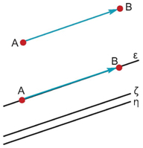

β) **Φορά**, που καθορίζεται από το αν το διάνυσμα έχει αρχή το Α και πέρας το Β  ή αρχή το Β και πέρας το Α 

γ) **Μέτρο**, το μήκος του ευθύγραμμου τμήματος ΑΒ, το οποίο συμβολίζουμε με Το μέτρο είναι πάντοτε ένας αριθμός θετικός ή μηδέν.

Η διεύθυνση μαζί με τη φορά καθορίζουν την κατεύθυνση ενός διανύσματος.

Συχνά για ευκολία συμβολίζουμε τα διανύσματα με μικρά γράμματα της ελληνικής αλφαβήτου: 

## **Μηδενικό διάνυσμα**

Αν η αρχή και το πέρας ενός διανύσματος συμπίπτουν, τότε το διάνυσμα λέγεται **μηδενικό**διάνυσμα $\vec{0}$ Έτσι, για παράδειγμα, το διάνυσμα Εικόνα είναι μηδενικό διάνυσμα.

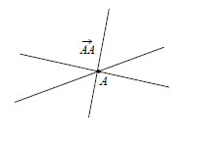Ως φορέα ενός μηδενικού διανύσματος Εικόνα μπορούμε να θεωρούμε οποιαδήποτε από τις ευθείες που διέρχονται από το Α.

**Μέτρο |**|**=0**

**Όλα τα μηδενικά διανύσματα είναι ίσα μεταξύ τους.**

**Παράλληλα**ή **συγγραμμικά**διανύσματα.

Δύο μη μηδενικά διανύσματα Εικόνα και Εικόνα που έχουν τον ίδιο φορέα ή παράλληλους φορείς. // .

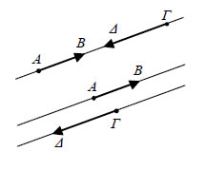

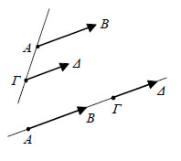

Εικόνα

Ομόρροπα

## Εικόνα

Εικόνα

Αντίρροπα

## **Μέτρο διανύσματος**

Η απόσταση των άκρων ενός διανύσματος Εικόνα, δηλαδή το μήκος του ευθύγραμμου τμήματος ΑΒ, λέγεται **μέτρο** ή **μήκος** του διανύσματος Εικόνα και συμβολίζεται με Εικόνα.Εικόνα0

**Μοναδιαίο**

Αν το διάνυσμα Εικόνα έχει μέτρο 1.

## **Ίσα και αντίθετα διανύσματα**

Δύο μη μηδενικά διανύσματα λέγονται **ίσα** όταν έχουν την ίδια κατεύθυνση και ίσα μέτραΕικόνα=Εικόνα.

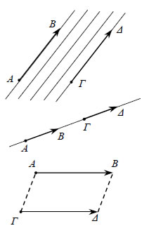

Τα μηδενικά διανύσματα θεωρούνται ίσα μεταξύ τους

Και συμβολίζονται με Εικόνα

Αποδεικνύεται ότι

• Αν Εικόνα τότε Εικόνα και Εικόνα



***Αντίθετα Διανύσματα***

Δύο διανύσματα λέγονται**αντίθετα,**όταν έχουν αντίθετη κατεύθυνση και ίσα μέτρα.

$\vec{ΑΒ}$ =- $\vec{ΓΔ}$ ή $\vec{ΓΔ}$ =- $\vec{ΑΒ}$ ή $\vec{ΑΒ}$ = $\vec{ΔΓ}$

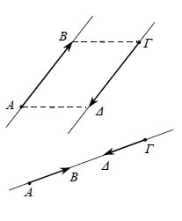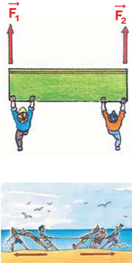

Ειδικότερα, έχουμε Εικόνα

Αν Μ είναι το μέσον του ΑΒ, τότε Εικόνα και αντιστρόφως.